Strategie rozvoje školy
Strategické cíle
Základní škola a Mateřská škola Horní Město, okres Bruntál, příspěvková organizace
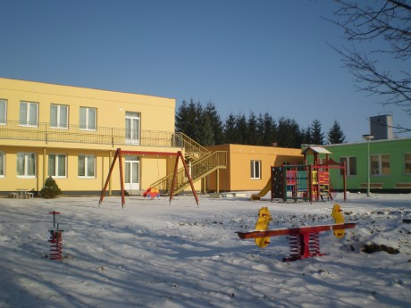

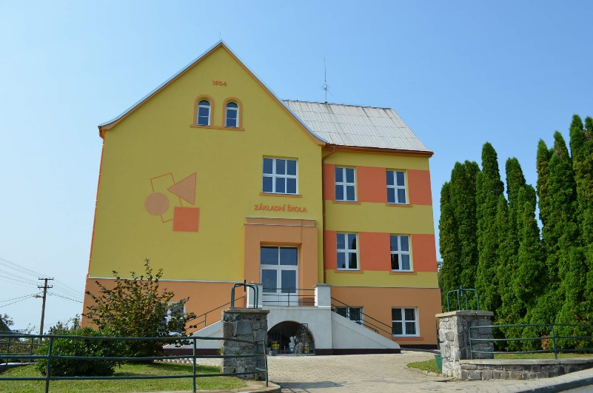

Zpracovala: Mgr. Jana Kulhánková

V Horním Městě dne 31. 8. 2018

Následně formulované strategické cíle dávají prostor pro využití obecně moderních trendů ve školství. Jsou zaměřeny na specifika organizace v souladu s potřebou uspět v současné konkurenci ostatních škol a vybudovat silnou a pozitivní image školy. Tedy vybudovat otevřenou, efektivní, fungující a moderní školu, v níž jsou předávány dětem/žákům základy klíčových kompetencí pro přípravu na další stupeň vzdělávání a praktického využití
pro budoucí život. Školu, v níž jsou všichni aktéři a partneři vzdělávacího procesu spokojeni,
a v níž jsou rovněž promyšleně a účelně využívány všechny dostupné zdroje.

Strategické cíle
1. Oblast financování
- Rozšířit nabídku produktů o doplňkové činnosti organizace – pořádání vzdělávacích kurzů pro veřejnost, zajištění obědů pro cizí (mimoškolské) strávníky.
- Nadále pokračovat a využívat možnosti projektování za účelem získání grantové pro zlepšení kvality výuky i mimoškolní činnosti, materiálně technického vybavení, interiérů, exteriérů organizace – do programů a výzev ESF, IROP, MAS Rýmařovsko.
- Pokračovat v obměně a modernizaci prostředí školu, fondu učebnic školy, vybavení a fondu didaktických pomůcek.

2. Oblast výchovy a vzdělávání
- Vytvářet vhodné podmínky pro vzdělávání dětí/žáků se speciálními vzdělávacími potřebami a podporovat kvalitní a účelnou formu inkluzivního vzdělávání. Zaměřit se
i na vhodné způsoby hodnocení dětí/žáků s SVP.
- Podporovat zapojení nadaných žáků do soutěží a olympiád.
- Zajistit dostupné formy doučování a reedukační skupiny pro žáky ohrožené školním neúspěchem.
- Ve větší míře rozšířit výchovně vzdělávací aktivity o prvky alternativních a inovativních směrů do výuky a nové metody (Strukturované učení, Sfumato – splývavé čtení, badatelsky orientovaná výuka, projektové vyučování, RWCT).
- Realizovat čtenářské dílny a využít propojení s Městskou knihovnou v Rýmařově
a Obecní knihovnou v Horním Městě.
- Zajistit postupný přechod dětí z režimu předškolního vzdělávání do systematického povinného vzdělávání v základní škole formou vzájemných akcí, adaptačních pobytů, akcí pro rodiče i veřejnost.
- Kvalitně připravovat žáky základní školy na přestup a usilovat o bezproblémový přechod do šestého ročníku Základní školy, Jelínkova 1 v Rýmařově formou vzájemných návštěv, realizací společných akcí, adaptačních pobytů.

3. Oblast organizace a řízení školy
- Zajistit systematickou a funkční spolupráci mezi pracovníky jednotlivých pracovišť (ZŠ, MŠ, ŠD, ŠJ) formou vytváření společných projektů a realizací akcí.
- Podporovat vzájemné předávání zkušeností mezi pedagogy, sdílení příkladů dobré praxe a poznatků z akcí DVPP.
- Vytvořit a podporovat činnost metodických sdružení v ZŠ i MŠ.
- Vytvořit kvalitní evaluační systém.
- Vytvořit efektivní systém motivace a odměňování pracovníků školy.
- Vytvořit Plán profesního rozvoje pedagogů.
- Vytvořit efektivní Plán porad s jasným harmonogramem.
- Zavést kvalitní vnitřní informační systém školy.

4. Klima školy
- Zachovávat si profesionální přístup.
- Posílit primární prevenci rizikového chování dětí/žáků formou organizování tematických besed a setkání.
- Realizovat Plán prevence sociálně patologických jevů.
- Podporovat a zajišťovat společné akce všech pracovníků školy.

5. Oblast vztahů s veřejností
- Vytvořit a plnit roční Plán akcí, spolupodílet se tak na aktivním využití volného času dětí a mládeže v obci.
- Připravovat aktivity, kterými se škola může prezentovat na veřejnosti (koncerty, besedy, akademie, dílny).
- Vytvořit nové webové stránky školy, školní vývěsku v obci a zajistit tak aktuální informovanost rodičů i veřejnosti.
- Využívat všechna dostupná média k prezentaci školy.
- Výrazně rozšířit vztahovou síť školy a posílit formy spolupráce se všemi partnery.
- Podporovat spolupráci se školskou radou a obecním zastupitelstvem.

(horizont splnění strategických cílů je 3 roky)

